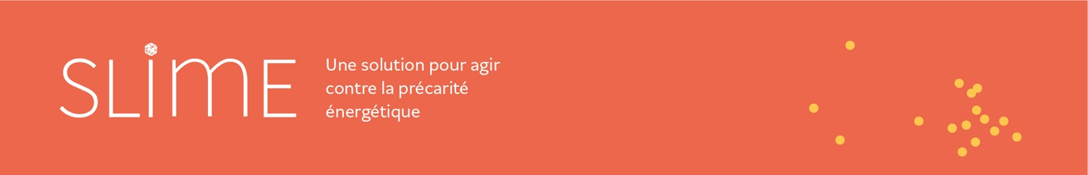

Modèle de convention 2022-2027 à télécharger ici :
201_Modèle convention-CLER Collectivité_SLIME_2022-2027_V0.docx

Modèle de convention année 2025 seulement à télécharger ici :
201_Modèle convention-CLER Collectivité_SLIME_2025.docx

Annexes à télécharger ici : Annexes [COLLECTIVITÉS SLIME]

